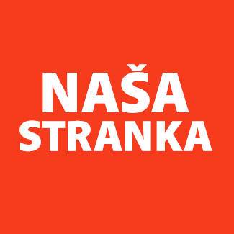
Politička organizacija građana „Naša stranka“

Općinski odbor Novo Sarajevo

Adresa: Zmaja od Bosne 55

Telefon: 033 492 399

E-mail: novosarajevo@nasastranka.ba

Bosna i Hercegovina

Federacija Bosne i Hercegovine

Kanton Sarajevo

Općina Novo Sarajevo

Općinsko vijeće Novo Sarajevo

n/r predsjedavajući, Robert Pleše

PREDMET: VIJEĆNIČKA INICIJATIVA

ZA: Načelnika

Poštovani_e,

Na osnovu člana 22. Poslovnika Općinskog vijeća Novo Sarajevo kojim se propisuje pravo vijećnika da podnosi inicijative, koje se odnose na rad Općinskog načelnika i službi za upravu u izvršavanju zakona, drugih propisa i općih akata Općinskog vijeća, kao i na rad institucija koje imaju javna ovlaštenja, upućujem vijećničku inicijativu za: Molim da se u prijedlogu budžeta obezbijede sredstva u iznosu od 50.000 BAM, za nabavku ECMO aparata.

O B R A Z L O Ž E NJ E:

S obzirom da Sarajevo ne posjeduje jedan ovakav aparat, a postoje stanja kada i ventilator nije dovoljan da obezbedi adekvatnu gasnu razmjenu, a bolesnik je i dalje životno ugrožen zbog neadekvatne oksigenacije organizma. Tada na raspolaganju imamo još jednu mogućnost, ECMO. ECMO je aparat koji ima mogućnost da zamijeni funkciju pluća bolesnika, znači, ne da vrši ventilaciju (ubacivanje vazduha u disajne puteve), već da vrši funkciju respiracije tj. razmene gasova. Kada želimo da podržavamo funkciju pluća, koristimo tzv. V-V ECMO krug. Ovaj aparat bi bio nabavljen za Opću bolnicu “Abdulah Nakaš”.

______________

Mirela Džehverović

Klub vijećnika_ca Naše stranke

Sarajevo, 28.10.2021.

